**第二次作业批改建议**

1. 没有实现footer在底部显示的效果：

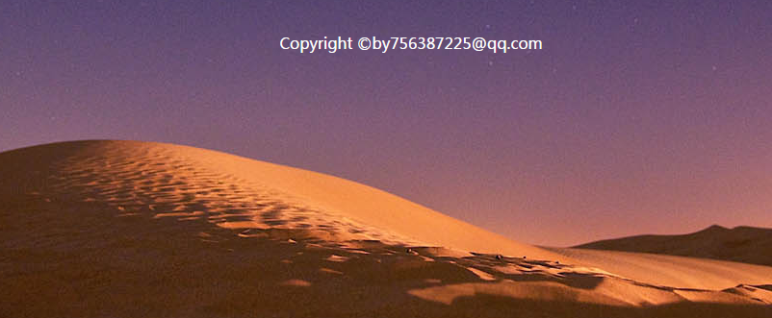

在CSS里面，把html和body的min-height改成height，然后把body的padding-top去掉就能达到效果：

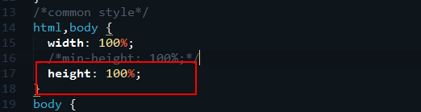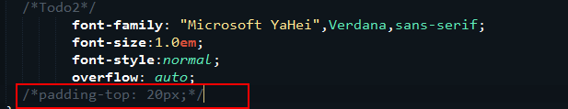

1. 实现了响应式布局，很好，但是页面不够美观，图片之间没有空隙。在一个div里面，计算好所以直接子元素的宽度（包括margin）为100%，也能达到很好的效果。建议参考一下答案~

3. 实现了在手机端的显示效果，很好。